### **Anexo I - Planejamento Anual**

[o texto apresentado entre colchetes “[ ]” deve ser removido do documento

**PLANEJAMENTO ANUAL PARA CONFERÊNCIA DOS PONTOS DE CONTROLE DE RESPONSABILIDADE DA UECI**

**Unidade Gestora Emitente:** [*unidade gestora da respectiva Prestação de Contas Anual]*  
**Código da Unidade Gestora Emitente:** [*código da unidade gestora*]

**Exercício:** [*exercício que se refere a prestação de contas*]

1. **INTRODUÇÃO**

A Unidade Executora de Controle Interno da(o) [*unidade gestora da respectiva Prestação de Contas Anual*] apresenta o Planejamento Anual das Atividades de Controle Interno, no qual são previstas as ações de controle referentes ao exercício de XXXX [*informe o ano a que se refere a prestação de contas*], visando à elaboração do Relatório e Parecer Conclusivo de Unidade Executora de Controle Interno (RELUCI).

Considerando a LC nº 856/2017, Decreto nº 4.131-R/2017 e a Norma de Procedimento – SCI Nº 003, aprovada pela Resolução CONSECT nº 013/2017, o modelo de RELUCI estabelecido pelo TCEES contempla atividades de controle de responsabilidade da UECI e do OCCI-SECONT. A elaboração do RELUCI seguiu as orientações propostas pela SECONT, ficando a cargo da UECI da(o) [*unidade gestora da respectiva Prestação de Contas Anual*] as atividades constantes do Anexo I da citada Norma de Procedimento.

1. **PLANEJAMENTO ANUAL PARA CONFERÊNCIA DOS PONTOS DE CONTROLE DE RESPONSABILIDADE DA UECI**

O planejamento das atividades de controle interno considerou as normas do Tribunal de Contas do Espírito Santo (TCEES) e da Secretaria de Estado de Controle e Transparência (SECONT), e foi construído considerando os seguintes fatores:

1. capacidade técnica e operacional da Unidade Executora de Controle Interno;
2. modelo proposto pela SECONT para as atividades a cargo da UECI, conforme o Norma de Procedimento – SCI Nº 003 e Manual de Orientações para Emissão do RELUCI;
3. criticidade e vulnerabilidade de itens específicos, constantes das amostras selecionadas;
4. materialidade dos itens de despesas executados com base no orçamento próprio;
5. disponibilidade de horas para execução das atividades de conferências, conforme Cálculo de Horas Disponíveis para Conferência dos Pontos de Controle UECI da(o) [*unidade gestora da respectiva Prestação de Contas Anual*] referente as Contas de XXXX [*informe o ano a que se refere a prestação de contas*].
   1. **Cálculo das horas disponíveis para execução das atividades de controle interno**

Para apuração do tempo necessário para a realização das atividades de controle interno, foram considerados os dias úteis disponíveis entre abril do exercício de XXXX [*informe o ano a que se refere a prestação de contas*] até o mês de março do exercício subsequente, o quantitativo de servidores à disposição dessas atividades, a disponibilidade da jornada de trabalho, as horas disponíveis para o desempenho dessas atividades, os finais de semana e feriados constantes do calendário oficial, conforme demonstrado da tabela abaixo.

**Cálculo de Horas Disponíveis - Contas/XXXX:**

|  |  |  |  |  |  |  |  |  |  |  |
| --- | --- | --- | --- | --- | --- | --- | --- | --- | --- | --- |
| **Mês** | **Nº dias no mês**  **(a)** | **Nº dias final de semana e feriado**  **(b)** | **Nº dias úteis**  **(c) = (a-b)** | **Nº serv. UECI**  **(d)** | **Nº dias total**  **(e) = (c.d)** | **Nº dias úteis de férias[1]**  **(f)** | **Nº dias disponíveis**  **(g) = (e-f)** | **Carga horária diária**  **(h)** | **Total de horas**  **(i) = (g x h)** | **Horas disponíveis**  **(j) = (i x 20%)[2]** |
| Abr |  |  |  |  |  |  |  |  |  |  |
| Mai |  |  |  |  |  |  |  |  |  |  |
| Jun |  |  |  |  |  |  |  |  |  |  |
| Jul |  |  |  |  |  |  |  |  |  |  |
| Ago |  |  |  |  |  |  |  |  |  |  |
| Set |  |  |  |  |  |  |  |  |  |  |
| Out |  |  |  |  |  |  |  |  |  |  |
| Nov |  |  |  |  |  |  |  |  |  |  |
| Dez |  |  |  |  |  |  |  |  |  |  |
| Jan |  |  |  |  |  |  |  |  |  |  |
| Fev |  |  |  |  |  |  |  |  |  |  |
| Mar |  |  |  |  |  |  |  |  |  |  |
| **Total** |  |  |  |  |  |  |  |  |  |  |

* 1. **Distribuição das horas disponíveis no exercício para execução das atividades de controle interno**

A distribuição das horas disponíveis para conferência dos pontos de controle de responsabilidade da UECI levou em consideração padrões aceitáveis para o desenvolvimento de atividades correlatas, e ainda os fatores elencados no Item 2 do presente Planejamento.

**Distribuição das Horas Disponíveis**

|  |  |  |
| --- | --- | --- |
| **Atividades de Controle Interno** | **Horas Disponíveis no exercício** | **Percentual Aplicado** |
| Planejamento |  |  |
| Execução das ações de controle interno |  |  |
| Elaboração e revisão do RELUCI |  |  |
| **Total de Horas Disponíveis** |  |  |

* 1. **Planejamento Anual para conferência dos Pontos de Controle de Responsabilidade da UECI**

Os pontos de controle a serem avaliados foram os definidos na IN TCE-ES 68/2020, distribuídos na Norma de Procedimento – SCI Nº 003 e constam do Planejamento Anual para Conferência dos Pontos de Controle de Responsabilidade da UECI[3], em anexo[4].

Os procedimentos correspondentes as atividades de controle interno considerarão as normas fixadas pela SECONT e os critérios de amostragem a serem definidos para cada objeto, conforme Folha de Trabalho para Conferência dos Pontos de Controle de responsabilidade da UECI.

[*Local e data*]

**Assinatura:** [*Assinatura do coordenador e demais membros da UECI*]

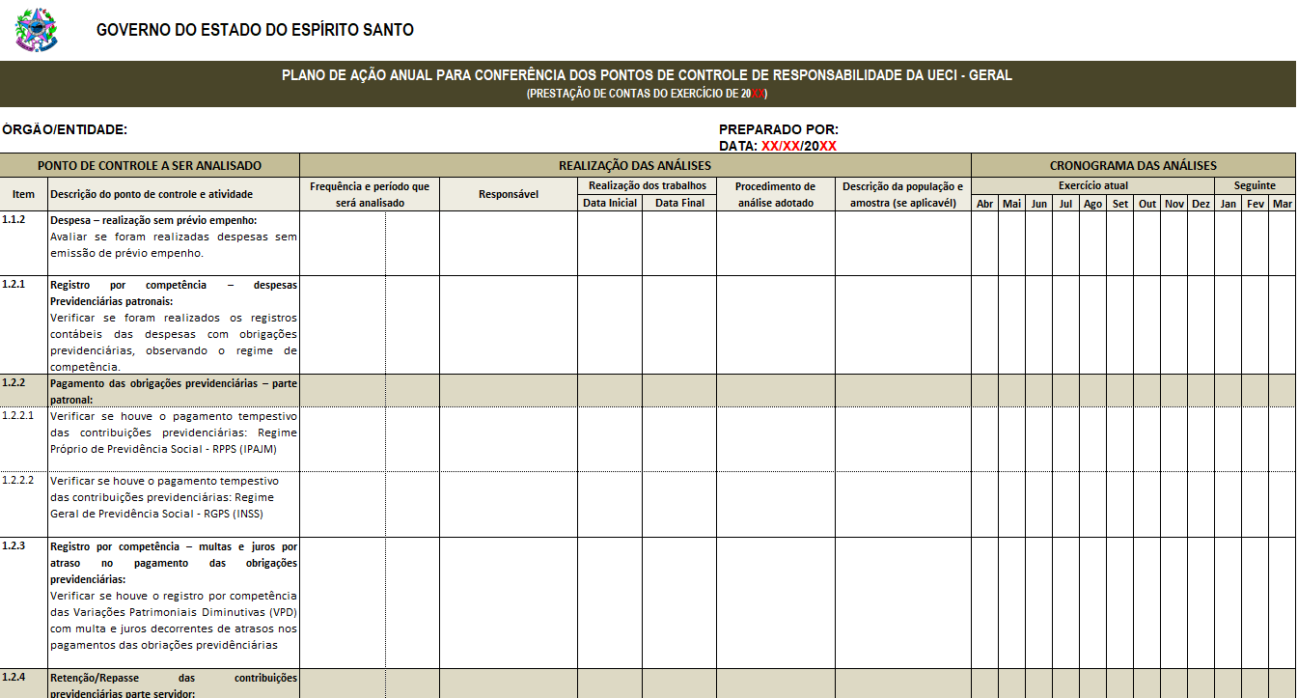

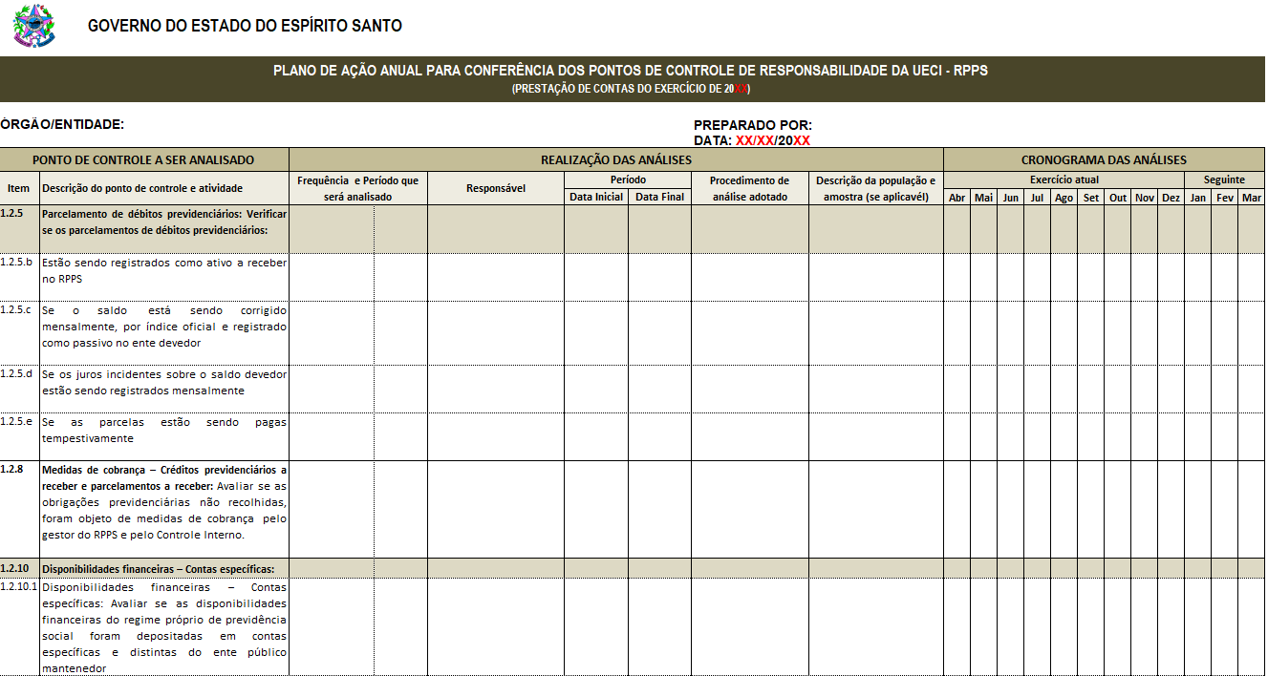

1. Deve ser considerado a soma de dias úteis de férias de cada servidor que integra a UECI;
2. No modelo apresentado foi considerado que os servidores da UECI dedicam 20% das horas disponíveis às atividades da UECI, no caso em que a referida dedicação representar outro percentual o mesmo deverá ser informado na tabela.
3. O modelo de Planejamento Anual em anexo deverá conter todos os pontos de controle de responsabilidade da UECI, conforme definido na Norma de Procedimento – SCI Nº 003, selecionados para analise no exercício a que se refere a Prestação de Contas;
4. O Planejamento Anual, em anexo, identificado como GERAL aplica-se a todas as unidades gestoras, enquanto que o identificado como RPPS aplica-se somente para unidade gestora responsável pelo Regime Próprio de Previdência Social.